**ERD**

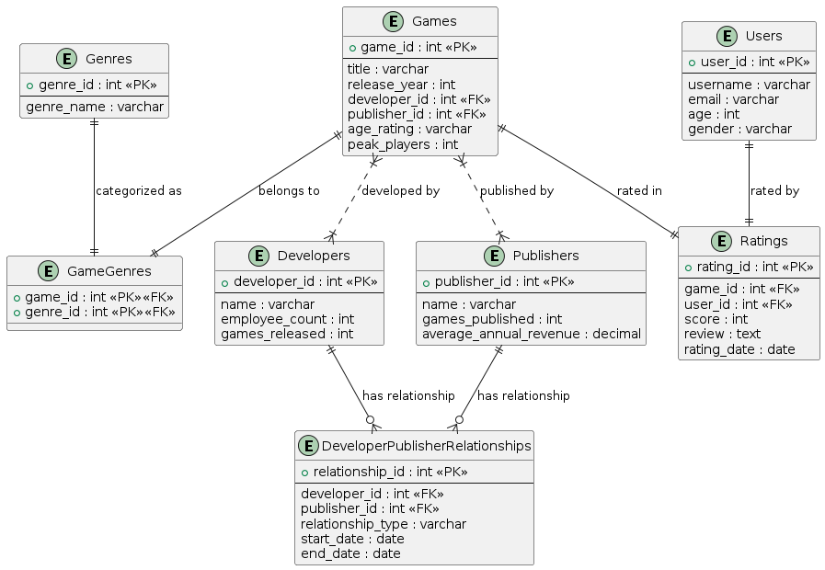

**Задание**

На защиту: для каждого жанра игр укажите (1) в каком году было наибольшее число релизов этого жанра (2) в каком году было наименьшее число релизов этого жанра (но они были) (3) компанию-разработчик, которая специализируется на этом жанре (больше всего выпусков именно этого жанра)

**Решение:**

1)Для начала добавим в базу тестовую игру, дабы хотя бы у одного разработчика было больше одной игры в каком-то жанре:  
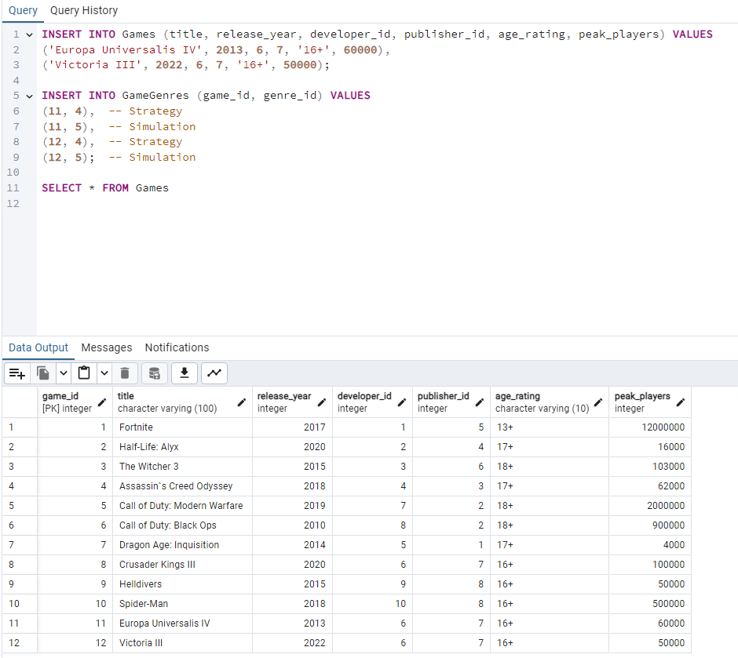

2) Запрос:

WITH GenreReleaseCounts AS (

    SELECT

        gg.genre_id,

        g.release_year,

        COUNT(*) AS release_count

    FROM

        Games g

    JOIN

        GameGenres gg ON g.game_id = gg.game_id

    GROUP BY

        gg.genre_id, g.release_year

),

MaxYearReleases AS (

    SELECT

        genre_id,

        release_year AS max_release_year,

        release_count,

        ROW_NUMBER() OVER (PARTITION BY genre_id ORDER BY release_count DESC, release_year) AS rn

    FROM

        GenreReleaseCounts

),

MinYearReleases AS (

    SELECT

        genre_id,

        release_year AS min_release_year,

        release_count,

        ROW_NUMBER() OVER (PARTITION BY genre_id ORDER BY release_count, release_year) AS rn

    FROM

        GenreReleaseCounts

),

DeveloperSpecialization AS (

    SELECT

        gg.genre_id,

        g.developer_id,

        COUNT(*) AS genre_release_count

    FROM

        Games g

    JOIN

        GameGenres gg ON g.game_id = gg.game_id

    GROUP BY

        gg.genre_id, g.developer_id

),

TopDeveloperSpecialization AS (

    SELECT

        genre_id,

        developer_id,

        genre_release_count,

        ROW_NUMBER() OVER (PARTITION BY genre_id ORDER BY genre_release_count DESC) AS rn

    FROM

        DeveloperSpecialization

)

SELECT

    g.genre_name,

    MAXYR.max_release_year,

    MINYR.min_release_year,

    d.name AS top_developer

FROM

    Genres g

LEFT JOIN

    MaxYearReleases MAXYR ON g.genre_id = MAXYR.genre_id AND MAXYR.rn = 1

LEFT JOIN

    MinYearReleases MINYR ON g.genre_id = MINYR.genre_id AND MINYR.rn = 1

LEFT JOIN

    TopDeveloperSpecialization TDS ON g.genre_id = TDS.genre_id AND TDS.rn = 1

LEFT JOIN

    Developers d ON TDS.developer_id = d.developer_id

ORDER BY

    g.genre_name;

3) Пример работы запроса:

